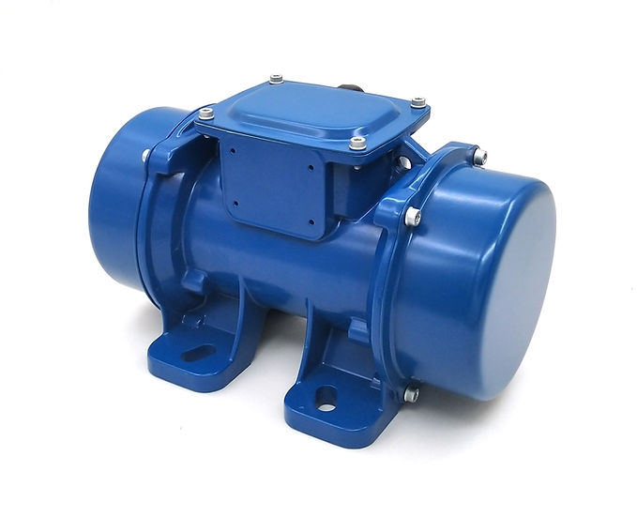
Площадочный вибратор OLI SVE 100/3N-10AM

Что это за модель и для каких задач
OLI SVE 100/3N-10AM — это электрический площадочный вибратор, относящийся к серии SVE. Он предназначен для установки на стенки силосов, бункеров, смесителей, вибростолов и других ёмкостей, чтобы:
- предотвращать зависание и образование «сводов» в сыпучих материалах;
- улучшать разгрузку цемента, песка, зерновых, гранул;
- приводить в действие малые вибростолы для формования бетонных изделий.
Модель 100/3N-10AM относится к малым вибраторам (центробежная сила около 100 кгс ≈ 1 кН), с 3-фазным питанием, рабочей частотой 50 Гц и конструкцией для непрерывной эксплуатации.

Ключевые технические параметры (свод по каталогам OLI/WAM)
- Центробежная сила (50 Гц): ~100 кг (≈1,0 кН).
- Скорость вращения: 3000 об/мин (2 полюса).
- Номинальная мощность: 0,09–0,12 кВт (в зависимости от напряжения).
- Номинальное напряжение: 3~ 230/400 В, 50 Гц.
- Номинальный ток: ~0,4 А (400 В, «звезда»).
- Класс защиты: IP66 (пылевлагозащищённый корпус).
- Класс изоляции: F.
- Масса: около 8–9 кг.
- Корпус: алюминиевый сплав (легкий, для лёгких конструкций).
- Регулировка дебалансов: от 0 до 100 % усилия за счёт изменения положения грузов.
- Крепёж: размерная группа «10AM» (типоразмер фланцев и отверстий стандартизирован у OLI).

Обоснование стоимости
- Надёжность: ресурс подшипников рассчитан на тысячи часов непрерывной работы при корректном монтаже.
- Энергопотребление минимально (менее 0,15 кВт при усилии ~1 кН), что снижает эксплуатационные затраты.
- Модульность: унифицированные крепёжные размеры и стандартные дебалансы позволяют легко заменить или масштабировать оборудование.
- Защита IP66 даёт возможность работы на открытых площадках и в пыльных зонах (цементные узлы, мукомольные производства).

Области применения
- Строительные площадки: вибростолы для формовки плитки, блоков.
- Промышленные силоса и бункеры: разгрузка цемента, гипса, песка, пластиковой гранулы.
- Пищевая промышленность: предотвращение залипания муки, сахара, крахмала (при выполнении норм по материалам).
- Химия и фармацевтика: равномерная подача порошков и гранулятов.

Результат / ценность (количественно)
- Для бункера 1–3 м³ с цементом или песком — без вибратора требуется ручное простукивание (5–10 мин на цикл); с SVE 100/3N-10AM разгрузка идёт самотёком, экономия до 1 чел.-ч на каждые 6–8 разгрузок.
- При формовке бетонных плит размером 300×300 мм использование вибратора на столе позволяет сократить цикл уплотнения с 3–4 мин до 1–2 мин, увеличив выпуск изделий в 1,5–2 раза.
- За смену на участке с 30 циклами разгрузки и 40 циклами формовки экономия может составить 3–4 чел.-ч, что эквивалентно сокращению 1 рабочего.

Чем заменяет и сколько рабочих экономит
- Заменяет ручной труд (обстукивание молотками, «растряска» силоса).
- Один установленный вибратор экономит труд 1 человека на смену на малом производстве или складском участке, обеспечивая равномерный технологический поток.

Обучение персонала
- Обучение минимальное: монтаж/демонтаж выполняет электромеханик, оператору достаточно знать «вкл/выкл» и контролировать разгрузку.
- Базовое обучение занимает 30–40 минут.

Конструкция и комплектация
- Корпус: литой алюминий, с оребрением для охлаждения.
- Дебалансы: пара грузов на валу, доступ через боковые крышки.
- Подшипники: шариковые, закрытого типа, смазанные на весь срок службы.
- Клеммная коробка: с кабельным вводом М20, допускает подключение «звезда/треугольник».
- Комплектация: вибратор в сборе, паспорт/сертификат, руководство.

Эксплуатация, расходники и сервис
- Ежесменные проверки: крепёж болтов, отсутствие повреждений кабеля, работа без перегрева.
- ТО раз в 500–1000 ч: проверка вибродиагностикой подшипников, подтяжка крепежа.
- Расходники: уплотнительные крышки, болты, дебалансы; подшипники — при капитальном ремонте.
- Сервис: при корректной эксплуатации срок службы подшипников > 10 000 ч.

Краткая спецификация (для ТЗ/тендера)
- Тип: внешний площадочный электровибратор.
- Модель: OLI SVE 100/3N-10AM.
- Центробежная сила: ~100 кг (≈1,0 кН), регулируемая.
- Скорость вращения: 3000 об/мин (2 полюса, 50 Гц).
- Мощность: ~0,09–0,12 кВт.
- Питание: 3~ 230/400 В, 50 Гц.
- Класс защиты: IP66; класс изоляции F.
- Масса: ~8–9 кг.
- Корпус: литой алюминий.
- Крепёж: размер 10AM.
- .
Условия оплаты и поставки:
№ | Наименование Товара и его характеристики  (должно соответствовать тех. документации) | Кол-во | Цена ед-цы с НДС | Сумма  с НДС | Валюта платежа
1 |  |  |  |  | Рубли
2 |  |  |  |  | Рубли
НДС:
Итого с НДС:

Срок поставки Товара или срок отгрузки Товара:
В течении 3-х рабочих дня после поступления денежных средств на расчётный счёт Поставщика.

Условия оплаты:
Предоплата 100 (сто) процентов от стоимости товара указанная в спецификации на основании выставленного счёта от Поставщика. Покупатель производит в течение 3 (трёх) рабочих дней с даты подписания спецификации.
Условия доставки Товара:
Доставка транспортной компанией Деловые Линии до адреса.

